
Об утверждении регламентов государственных услуг
Утративший силу
Постановление акимата Костанайской области от 30 декабря 2015 года № 564. Зарегистрировано Департаментом юстиции Костанайской области 26 января 2016 года № 6188. Утратило силу постановлением акимата Костанайской области от 10 июня 2016 года № 266
Сноска. Утратило силу постановлением акимата Костанайской области от 10.06.2016 № 266.
В соответствии со статьей 27 Закона Республики Казахстан от 23 января 2001 года "О местном государственном управлении и самоуправлении в Республике Казахстан", статьей 16 Закона Республики Казахстан от 15 апреля 2013 года "О государственных услугах" акимат Костанайской области ПОСТАНОВЛЯЕТ:
1. Утвердить прилагаемые регламенты государственных услуг:
1) "Присвоение статуса оралмана";
2) "Выдача справок безработным гражданам";
3) "Регистрация граждан, пострадавших вследствие ядерных испытаний на Семипалатинском испытательном ядерном полигоне, выплата единовременной государственной денежной компенсации, выдача удостоверений";
4) "Регистрация и постановка на учет безработных граждан";
5) "Выдача направлений лицам на участие в активных формах содействия занятости";
6) "Выдача и продление разрешения иностранному работнику на трудоустройство и работодателям на привлечение иностранной рабочей силы для осуществления трудовой деятельности на территории соответствующей административно-территориальной единицы".
2. Настоящее постановление вводится в действие по истечении десяти календарных дней после дня первого официального опубликования.
Аким области | А. Мухамбетов

Утвержден
постановлением акимата
от 30 декабря 2015 года № 564
Регламент государственной услуги
"Присвоение статуса оралмана"
1. Общие положения
1. Государственная услуга "Присвоение статуса оралмана" (далее - государственная услуга) оказывается местным исполнительным органом области (государственное учреждение "Управление координации занятости и социальных программ акимата Костанайской области") (далее – услугодатель).
Прием заявления и выдача результата оказания государственной услуги осуществляются через:
1) филиал Республиканского государственного предприятия "Центр обслуживания населения" по Костанайской области и его отделы в городах и районах (далее – ЦОН);
2) услугодателя;
2. Форма оказания государственной услуги - бумажная.
3. Результат оказания государственной услуги – выдача услугополучателю удостоверения оралмана.
Форма предоставления результата оказания государственной услуги: бумажная.
2. Описание порядка действий
структурных подразделений (работников)
услугодателя в процессе оказания
государственной услуги
4. Основанием для начала процедуры (действия) по оказанию государственной услуги является прием услугодателем документов, указанных в пункте 9 стандарта государственной услуги "Присвоение статуса оралмана", утвержденного приказом Министра здравоохранения и социального развития Республики Казахстан от 28 апреля 2015 года № 279 "Об утверждении стандартов государственных услуг в социально-трудовой сфере" (далее – пакет документов).
5. Содержание каждой процедуры (действия), входящей в состав процесса оказания государственной услуги, длительность его выполнения:
1) сотрудник услугодателя принимает пакет документов, осуществляет его регистрацию, передает руководителю услугодателя для определения ответственного исполнителя, 15 (пятнадцать) минут.
Результат процедуры (действия) – прием и регистрация пакета документов;
2) руководитель услугодателя определяет ответственного исполнителя, 1 (один) рабочий день.
Результат процедуры (действия) – виза руководителя услугодателя;
3) ответственный исполнитель услугодателя рассматривает пакет документов, подготавливает проект результата оказания государственной услуги, 2 (два) рабочих дня.
Результат процедуры (действия) - проект результата оказания государственной услуги;
4) руководитель услугодателя подписывает проект результата оказания государственной услуги, 1 (один) рабочий день.
Результат процедуры (действия) – подписанный результат оказания государственной услуги;
5) ответственный исполнитель услугодателя выдает результат оказания государственной услуги услугополучателю, 15 (пятнадцать) минут.
Результат процедуры (действия) – выданный результат оказания государственной услуги.
3. Описание порядка взаимодействия
структурных подразделений (работников)
услугодателя в процессе оказания
государственной услуги
6. Перечень структурных подразделений (работников) услугодателя, которые участвуют в процессе оказания государственной услуги:
1) сотрудник услугодателя;
2) ответственный исполнитель услугодателя;
3) руководитель услугодателя.
7. Описание последовательности процедур (действий) между структурными подразделениями (работниками) с указанием длительности каждой процедуры (действия):
1) сотрудником услугодателя осуществляется прием и регистрация пакета документов, передача руководителю услугодателя для определения ответственного исполнителя, 15 (пятнадцать) минут;
2) руководителем услугодателя определяется ответственный исполнитель, налагается соответствующая виза, 1 (один) рабочий день;
3) ответственным исполнителем услугодателя рассматривается пакет документов, подготавливается проект результата оказания государственной услуги, который направляется руководителю услугодателя, 2 (два) рабочих дня;
4) руководителем услугодателя подписывается проект результата оказания государственной услуги, который передается ответственному исполнителю услугодателя, 1 (один) рабочий день;
5) ответственным исполнителем услугодателя выдается результат оказания государственной услуги услугополучателю, 15 (пятнадцать) минут.
4. Описание порядка взаимодействия
с центром обслуживания населения и (или)
иными услугодателями, а также порядка
использования информационных систем в
процессе оказания государственной услуги
8. Основанием для начала действия по оказанию государственной услуги при обращении в ЦОН является принятие работником ЦОН пакета документов от услугополучателя.
9. Содержание каждого действия, входящего в процесс оказания государственной услуги, длительность его выполнения:
1) услугополучатель для получения государственной услуги обращается в ЦОН;
2) работник ЦОН проверяет правильность заполнения заявления и полноту представленных документов, 5 (пять) минут.
В случае предоставления услугополучателем неполного пакета документов выдается расписка об отказе в приеме документов, 5 (пять) минут.
3) работник ЦОН регистрирует заявление в информационной системе "Интегрированная информационная система для Центров обслуживания населения" и выдает услугополучателю расписку о приеме пакета документов, получает письменное согласие услугополучателя на использование сведений, составляющих охраняемую законом тайну, содержащихся в информационных системах, если иное не предусмотрено законами Республики Казахстан 10 (десять) минут;
4) работник ЦОН подготавливает пакет документов и направляет их услугодателю через курьерскую или иную уполномоченную на это связь, 1 (один) рабочий день;
5) услугодатель рассматривает пакет документов и направляет результат оказания государственной услуги, 4 (четыре) рабочих дней;
6) работник ЦОН выдает результат оказания государственной услуги, 5 (пять) минут.
10. Подробное описание последовательности процедур (действий), взаимодействий структурных подразделений (работников) услугодателя в процессе оказания государственной услуги, а также описание порядка взаимодействия с иными услугодателями и (или) центром обслуживания населения и порядка использования информационных систем в процессе оказания государственной услуги отражается в справочнике бизнес-процессов оказания государственной услуги согласно приложению к настоящему Регламенту.
11. Государственная услуга через веб-портал "электронного правительства" не осуществляется.
Приложение
к Регламенту государственной услуги
"Присвоение статуса оралмана"
Справочник бизнес-процессов оказания
государственной услуги "Присвоение
статуса оралмана"

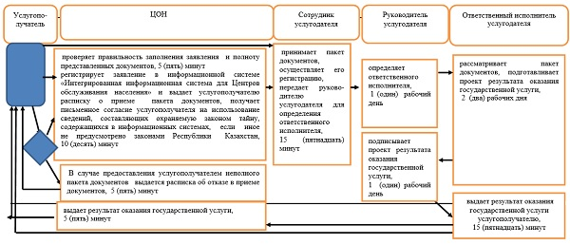

Утвержден
постановлением акимата
от 30 декабря 2015 года № 564
Регламент государственной услуги
"Выдача справок безработным гражданам"
1. Общие положения
1. Государственная услуга "Выдача справок безработным гражданам" (далее – государственная услуга) оказывается местными исполнительными органами районов и городов областного значения (отделами занятости и социальных программ акиматов районов и городов областного значения) (далее – услугодатель).
Прием заявления и выдача результата оказания государственной услуги осуществляются через:
1) услугодателя;
2) филиал Республиканского государственного предприятия "Центр обслуживания населения" по Костанайской области и его отделы в городах и районах (далее – ЦОН);
3) веб-портал "электронного правительства": www.egov.kz (далее – портал).
2. Форма оказываемой государственной услуги: электронная (полностью автоматизированная) и (или) бумажная.
3. Результат оказания государственной услуги: справка о регистрации в качестве безработного по форме согласно приложению 1 к стандарту государственной услуги "Выдача справок безработным гражданам", утвержденному приказом Министра здравоохранения и социального развития Республики Казахстан от 28 апреля 2015 года № 279 "Об утверждении стандартов государственных услуг в социально-трудовой сфере" (далее – Стандарт).
Форма предоставления результата государственной услуги – электронная и (или) бумажная.
2. Описание порядка действий
структурных подразделений (работников)
услугодателя в процессе оказания
государственной услуги
4. Основанием для начала процедуры (действия) по оказанию государственной услуги является прием услугодателем документов, указанных в пункте 9 Стандарта (далее – пакет документов), либо запроса в форме электронного документа, удостоверенного электронной цифровой подписью (далее – ЭЦП) услугополучателя.
5. Содержание каждой процедуры (действия), входящей в состав процесса оказания государственной услуги, длительность его выполнения:
1) сотрудник услугодателя принимает пакет документов, осуществляет его регистрацию, передает руководителю услугодателя для определения ответственного исполнителя, 5 (пять) минут.
Результат процедуры (действия) - регистрация пакета документов;
2) руководитель услугодателя определяет ответственного исполнителя, 2 (две) минуты.
Результат процедуры (действия) – виза руководителя услугодателя;
3) ответственный исполнитель услугодателя рассматривает пакет документов, подготавливает проект результата оказания государственной услуги, 5 (пять) минут.
Результат процедуры (действия) - проект результата оказания государственной услуги;
4) руководитель услугодателя подписывает проект результата оказания государственной услуги, 2 (две) минуты.
Результат процедуры (действия) – подписанный результат оказания государственной услуги;
5) ответственный исполнитель услугодателя выдает результат оказания государственной услуги, 5 (пять) минут;
Результат процедуры (действия) – выданный результат оказания государственной услуги.
3. Описание порядка взаимодействия
структурных подразделении (работников)
услугодателя в процессе оказания
государственной услуги
6. Перечень структурных подразделений (работников) услугодателя, которые участвуют в процессе оказания государственной услуги:
1) сотрудник услугодателя;
2) руководитель услугодателя;
3) ответственный исполнитель услугодателя.
7. Описание последовательности процедур (действий) между структурными подразделениями (работниками), длительность каждой процедуры (действия):
1) сотрудником услугодателя осуществляется прием и регистрация пакета документов и передача руководителю услугодателя для определения ответственного исполнителя, 5 (пять) минут.
2) руководителем услугодателя определяется ответственный исполнитель, 2 (две) минуты;
3) ответственным исполнителем услугодателя рассматривается пакет документов, подготавливается проект результата оказания государственной услуги, 5 (пять) минут.
4) руководителем услугодателя подписывается проект результата оказания государственной услуги, который передается ответственному исполнителю услугодателя, 2 (две) минуты;
5) ответственным исполнителем услугодателя выдается результат оказания государственной услуги 5 (пять) минут.
4. Описание порядка взаимодействия
с центром обслуживания населения и
(или) иными услугодателями, а также
порядка использования информационных
систем в процессе оказания
государственной услуги
8. Описание порядка обращения в ЦОН, длительность обработки запроса услугополучателя:
1) услугополучатель для получения государственной услуги обращается в ЦОН;
2) работник ЦОН проверяет правильность заполнения заявления и полноту представленных документов, 5 (пять) минут;
В случае предоставления услугополучателем неполного пакета документов работник ЦОН выдает расписку об отказе в приеме документов, 5 (пять) минут.
3) работник ЦОН регистрирует заявление в информационной системе "Интегрированная информационная система для Центров обслуживания населения" и выдает услугополучателю расписку, получает письменное согласие услугополучателя на использование сведений, составляющих охраняемую законом тайну, содержащихся в информационных системах, если иное не предусмотрено законами Республики Казахстан, 5 (пять) минут;
4) работник ЦОН подготавливает пакет документов и направляет их услугодателю через курьерскую или иную уполномоченную на это связь, 3 минуты;
5) услугодатель рассматривает пакет документов и направляет результат оказания государственной услуги, 9 (девять) минут;
6) работник ЦОН в срок, указанный в расписке о приеме соответствующих документов, выдает результат оказания государственной услуги, 5 (пять) минут.
9. Описание порядка обращения и последовательности процедур (действий) услугополучателя и услугодателя при оказании государственной услуги через портал:
1) услугополучатель осуществляет регистрацию, авторизацию на портале посредством индивидуального идентификационного номера, ЭЦП;
2) выбор услугополучателем электронной государственной услуги, заполнение полей электронного запроса и прикрепление пакета документов;
3) удостоверение электронного запроса для оказания электронной государственной услуги посредством ЭЦП услугополучателя;
4) обработка (проверка, регистрация) электронного запроса услугодателем;
5) получение услугополучателем уведомления о статусе электронного запроса и сроке оказания государственной услуги через портал в "личном кабинете" услугополучателя;
6) направление услугодателем в "личный кабинет" услугополучателя результата оказания государственной услуги в форме электронного документа, подписанного ЭЦП;
7) получение услугополучателем результата государственной услуги через портал в "личном кабинете" услугополучателя;
10. Диаграмма функционального взаимодействия информационных систем, задействованных в оказании государственной услуги через портал указана в приложении 1 к настоящему Регламенту.
11. Подробное описание последовательности процедур (действий), взаимодействий структурных подразделений (работников) услугодателя в процессе оказания государственной услуги, а также описание порядка взаимодействия с иными услугодателями и (или) центром обслуживания населения и порядка использования информационных систем в процессе оказания государственной услуги отражается в справочнике бизнес-процессов оказания государственной услуги согласно приложению 2 к настоящему Регламенту.
Приложение 1
к Регламенту государственной услуги
"Выдача справок безработным гражданам"
Диаграмма функционального взаимодействия
информационных систем, задействованных
при оказании государственной услуги
"Выдача справок безработным гражданам"
через портал

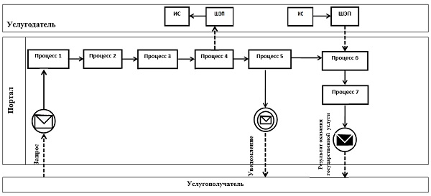

Условные обозначения и сокращения:

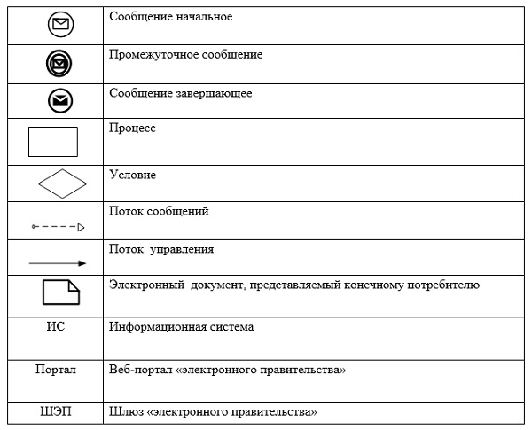

Приложение 2
к Регламенту государственной услуги
"Выдача справок безработным гражданам"
Справочник бизнес-процессов оказания
государственной услуги "Выдача справок
безработным гражданам"

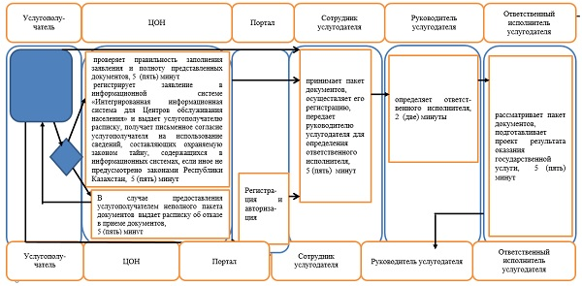

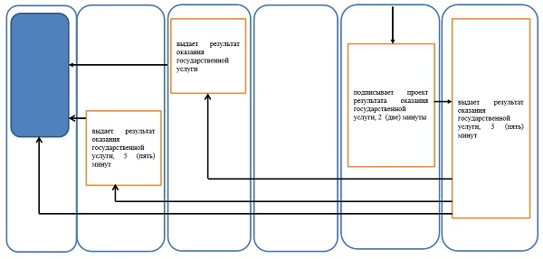

Утвержден
постановлением акимата
от 30 декабря 2015 года № 564
Регламент государственной услуги
"Регистрация граждан, пострадавших
вследствие ядерных испытаний на
Семипалатинском испытательном ядерном
полигоне, выплата единовременной
государственной денежной компенсации,
выдача удостоверений"
1. Общие положения
1. Государственная услуга "Регистрация граждан, пострадавших вследствие ядерных испытаний на Семипалатинском испытательном ядерном полигоне, выплата единовременной государственной денежной компенсации, выдача удостоверений" (далее - государственная услуга) оказывается местными исполнительными органами районов и городов областного значения (отделы занятости и социальных программ акиматов районов и городов областного значения) (далее - услугодатель).
Прием заявления и выдача результата оказания государственной услуги осуществляются через:
1) филиал Республиканского государственного предприятия на праве хозяйственного ведения "Центр обслуживания населения" по Костанайской области и его отделы в городах и районах (далее – ЦОН);
2) Республиканское государственное казенное предприятие "Государственный центр по выплате пенсий Министерства здравоохранения и социального развития Республики Казахстан" (далее – ГЦВП);
3) услугодателя.
2. Форма оказываемой государственной услуги: бумажная.
3. Результатом оказания государственной услуги является:
1) услугодателем и ЦОН:
решение о признании граждан Республики Казахстан пострадавшими вследствие ядерных испытаний на Семипалатинском испытательном ядерном полигоне;
выдача удостоверения или его дубликата;
2) в ГЦВП:
выплата компенсации путем перечисления на лицевые счета услугополучателей;
выплата компенсации путем перечисления на контрольные счета наличности временного размещения денег физических и юридических лиц услугополучателей, отбывающим наказание в местах лишения свободы.
Форма предоставления результата оказания государственной услуги: бумажная.
2. Описание порядка действий
структурных подразделений (работников)
услугодателя в процессе оказания
государственной услуги
4. Основанием для начала процедуры (действия) по оказанию государственной услуги при обращении к услугодателю является прием услугодателем документов, указанных в пункте 9 стандарта государственной услуги "Регистрация граждан, пострадавших вследствие ядерных испытаний на Семипалатинском испытательном ядерном полигоне, выплата единовременной государственной денежной компенсации, выдача удостоверений" утвержденного приказом Министра здравоохранения и социального развития Республики Казахстан от 28 апреля 2015 года № 279 "Об утверждении стандартов государственных услуг в социально-трудовой сфере" (далее – пакет документов).
5. Содержание каждой процедуры (действия), входящей в состав процесса оказания государственной услуги, длительность его выполнения:
1) сотрудник услугодателя принимает пакет документов, осуществляет регистрацию, передает руководителю услугодателя для определения ответственного исполнителя, 15 (пятнадцать) минут.
Результат процедуры (действия) – прием и регистрация пакета документов;
2) руководитель услугодателя определяет ответственного исполнителя, 2 (два) часа.
Результат процедуры (действия) – виза руководителя услугодателя;
3) ответственный исполнитель услугодателя рассматривает представленный пакет документов, подготавливает проект результата оказания государственной услуги:
при регистрации или отказе в регистрации гражданам пострадавшими вследствие ядерных испытаний на Семипалатинском испытательном ядерном полигоне, 18 (восемнадцать) рабочих дней;
при выдаче дубликата удостоверения, 3 (три) рабочих дня;
при выдача удостоверения впервые обратившимся услугополучателям: 3 (три) рабочих дня после принятия решения о регистрации граждан пострадавшими вследствие ядерных испытаний на Семипалатинском испытательном ядерном полигоне.
Результат процедуры – проект результата оказания государственной услуги;
4) руководитель услугодателя подписывает проект результата оказания государственной услуги, 3 (три) часа.
Результат процедуры – подписанный результат оказания государственной услуги;
5) ответственный исполнитель услугодателя выдает результат оказания государственной услуги, 15 (пятнадцать) минут;
Результат процедуры – выданный результат оказания государственной услуги.
3. Описание порядка взаимодействия
структурных подразделении (работников)
услугодателя в процессе оказания
государственной услуги
6. Перечень структурных подразделений (работников) услугодателя, которые участвуют в процессе оказания государственной услуги:
1) сотрудник услугодателя;
2) руководитель услугодателя;
3) ответственный исполнитель услугодателя.
7. Описание последовательности процедур (действий) между структурными подразделениями (работниками), длительность каждой процедуры (действия):
1) сотрудником услугодателя осуществляется прием и регистрация пакета документов, передает руководителю услугодателя для определения ответственного исполнителя, 15 (пятнадцать) минут.
2) руководителем услугодателя определяется ответственный исполнитель, документы передаются ответственному исполнителю, 2 (два) часа;
3) ответственным исполнителем услугодателя рассматриваются представленные документы, подготавливается проект результата оказания государственной услуги:
при регистрации или отказе в регистрации гражданам пострадавшими вследствие ядерных испытаний на Семипалатинском испытательном ядерном полигоне, 18 (восемнадцать) рабочих дней;
при выдаче дубликата удостоверения, 3 (три) рабочих дня;
при выдача удостоверения впервые обратившимся услугополучателям:
3 (три) рабочих дня после принятия решения о регистрации граждан пострадавшими вследствие ядерных испытаний на Семипалатинском испытательном ядерном полигоне.
4) руководителем услугодателя подписывается проект результата оказания государственной услуги, 3 (три) часа.
5) ответственным исполнителем услугодателя выдается результат оказания государственной услуги, 15 (пятнадцать) минут.
4. Описание порядка взаимодействия
с центром обслуживания населения и
(или) иными услугодателями, а также
порядка использования информационных
систем в процессе оказания
государственной услуги
8. Описание порядка обращения в ЦОН, длительность обработки запроса услугодателя:
1) услугополучатель для получения государственной услуги обращается в ЦОН;
2) работник ЦОН проверяет правильность заполнения заявления и полноту пакета документов, 5 (пять) минут.
В случае представления услугополучателем неполного пакета документов, работник ЦОН отказывает в приеме заявления и выдает расписку об отказе в приеме документов, 5 (пять) минут;
3) при соблюдении правильности и полноты заполнения заявления и предоставления полного пакета документов, работник ЦОН регистрирует заявление в информационной системе "Интегрированная информационная система для Центров обслуживания населения" (далее – ИИС ЦОН), выдает расписку о приеме пакета документов, получает письменное согласие услугополучателя на использование сведений, составляющих охраняемую законом тайну, содержащихся в информационных системах, если иное не предусмотрено законами Республики Казахстан 10 (десять) минут.
4) работник ЦОН подготавливает пакет документов и направляет его услугодателю через курьерскую или иную уполномоченную на это связь, 1 (один) день;
5) услугодатель рассматривает пакет документов и направляет результат оказания государственной услуги:
при регистрации или отказе в регистрации гражданам пострадавшими вследствие ядерных испытаний на Семипалатинском испытательном ядерном полигоне, 19 (девятнадцать) рабочих дней;
при выдаче дубликата удостоверения, 4 (четыре) рабочих дня;
при выдача удостоверения впервые обратившимся услугополучателям:
4 (четыре) рабочих дня после принятия решения о регистрации граждан пострадавшими вследствие ядерных испытаний на Семипалатинском испытательном ядерном полигоне.
6) работник ЦОН выдает результат оказания государственной услуги услугополучателю, 5 (пять) минут.
9. Подробное описание последовательности процедур (действий), взаимодействий структурных подразделений (работников) услугодателя в процессе оказания государственной услуги, а также описание порядка взаимодействия с иными услугодателями и (или) центром обслуживания населения и порядка использования информационных систем в процессе оказания государственной услуги отражается в справочнике бизнес-процессов оказания государственной услуги согласно приложению к настоящему Регламенту.
10. Государственная услуга через веб-портал "электронного правительства" не оказывается.
Приложение
к Регламенту государственной услуги
"Регистрация и учет граждан,
пострадавших вследствие ядерных
испытаний на Семипалатинском
испытательном ядерном полигоне,
выплата единовременной
государственной денежной
компенсации, выдача удостоверений"
Справочник бизнес-процессов оказания
государственной услуги "Регистрация
и учет граждан, пострадавших вследствие
ядерных испытаний на Семипалатинском
испытательном ядерном полигоне,
выплата единовременной государственной
денежной компенсации, выдача удостоверений"

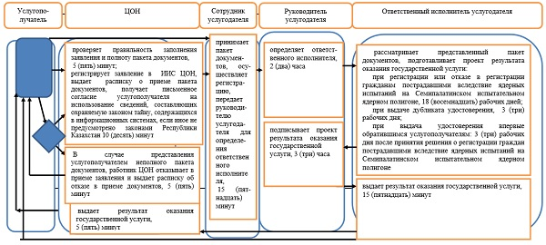

Утвержден
постановлением акимата
от 30 декабря 2015 года № 564
Регламент государственной услуги
"Регистрация и постановка на
учет безработных граждан"
1. Общие положения
1. Государственная услуга "Регистрация и постановка на учет безработных граждан" (далее - государственная услуга) оказывается местными исполнительными органами районов и городов областного значения (отделами занятости и социальных программ акиматов районов и городов областного значения) (далее – услугодатель).
Прием заявления и выдача результата оказания государственной услуги осуществляются через:
1) услугодателя;
2) филиал Республиканского государственного предприятия "Центр обслуживания населения" по Костанайской области и его отделы в городах и районах (далее – ЦОН);
3) веб-портал "электронного правительства": www.egov.kz (далее – портал).
2. Форма оказания государственной услуги: электронная (частично автоматизированная) и (или) бумажная.
3. Результат оказания государственной услуги: уведомление о регистрации и постановке на учет в качестве безработного в бумажном или электронном виде.
Форма предоставления результата оказания государственной услуги: бумажная и (или) электронная.
2. Описание порядка действий
структурных подразделений (сотрудников)
услугодателя в процессе оказания
государственной услуги
4. Основанием для начала процедуры (действия) по оказанию государственной услуги при обращении к услугодателю является прием услугодателем документов, указанных в пункте 9 стандарта государственной услуги "Регистрация и постановка на учет безработных граждан", утвержденного приказом Министра здравоохранения и социального развития Республики Казахстан от 28 апреля 2015 года № 279 "Об утверждении стандартов государственных услуг в социально-трудовой сфере" (далее – пакет документов) либо заявления в форме электронного документа, удостоверенного ЭЦП услугополучателя.
5. Содержание каждой процедуры (действия), входящей в состав процесса оказания государственной услуги, длительность его выполнения:
1) сотрудник услугодателя принимает пакет документов, осуществляет его регистрацию, передает руководителю услугодателя для определения ответственного исполнителя, 5 (пять) минут.
Результат процедуры (действия) – прием и регистрация пакета документов;
2) руководитель услугодателя определяет ответственного исполнителя, 3 (три) часа.
Результат процедуры (действия) – виза руководителя услугодателя;
3) ответственный исполнитель услугодателя рассматривает пакет документов, подготавливает проект результата оказания государственной услуги, 3 (три) рабочих дня.
Результат процедуры (действия) - проект результата оказания государственной услуги;
4) руководитель услугодателя подписывает проект результата оказания государственной услуги, 3 (три) часа.
Результат процедуры (действия) – подписанный результат оказания государственной услуги;
5) ответственный исполнитель услугодателя выдает результат оказания государственной услуги, 5 (пять) минут.
Результат процедуры (действия) – выданный результат оказания государственной услуги.
3. Описание порядка взаимодействия
структурных подразделений (работников)
услугодателя в процессе оказания
государственной услуги
6. Перечень структурных подразделений (работников) услугодателя, которые участвуют в процессе оказания государственной услуги:
1) сотрудник услугодателя;
2) ответственный исполнитель услугодателя;
3) руководитель услугодателя.
7. Описание последовательности процедур (действий) между структурными подразделениями (работниками), длительность каждой процедуры (действия):
1) сотрудником услугодателя осуществляется прием, регистрация пакета документов и передача руководителю услугодателя для определения ответственного исполнителя, 5 (пять) минут;
2) руководителем услугодателя определяется ответственный исполнитель, документы передаются ответственному исполнителю, 3 (три) часа;
3) ответственным исполнителем услугодателя рассматривается пакет документов, подготавливается проект результата оказания государственной услуги, который направляется руководителю услугодателя для подписания, 3 (три) рабочих дня;
4) руководителем услугодателя принимается решение и подписывается проект результата оказания государственной услуги, который передается ответственному исполнителю услугодателя, 3 (три) часа.
5) ответственным исполнителем услугодателя выдается результат оказания государственной услуги, 5 (пять) минут.
4. Описание порядка взаимодействия с
центром обслуживания населения и (или)
иными услугодателями, а также порядка
использования информационных систем
в процессе оказания государственной услуги
8. Описание порядка обращения в ЦОН, длительность обработки запроса услугодателя:
1) услугополучатель для получения государственной услуги обращается в ЦОН;
2) работник ЦОН проверяет правильность заполнения заявления и полноту пакета документов, 5 (пять) минут.
В случае представления услугополучателем неполного пакета документов работник ЦОН выдает расписку об отказе в приеме пакета документов, 5 (пять) минут.
3) при соблюдении правильности и полноты заполнения заявления и предоставления полного пакета документов, работник ЦОН регистрирует заявление в информационной системе "Интегрированная информационная система для Центров обслуживания населения" (далее – ИИС ЦОН), получает письменное согласие услугополучателя на использование сведений, составляющих охраняемую законом тайну, содержащихся в информационных системах, если иное не предусмотрено законами Республики Казахстан, выдает услугополучателю расписку, 5 (пять) минут.
4) работник ЦОН подготавливает пакет документов и направляет его услугодателю через курьерскую или иную уполномоченную на это связь, 1 (один) день;
5) услугодатель готовит результат оказания государственной услуги и направляет в ЦОН, 4 (четыре) рабочих дня;
6) работник ЦОН выдает результат оказания государственной услуги услугополучателю, 5 (пять) минут.
9. Описание порядка обращения и последовательности процедур (действий) услугополучателя и услугодателя при оказании государственной услуги через портал:
1) услугополучатель осуществляет регистрацию, авторизацию на портале посредством индивидуального идентификационного номера, ЭЦП;
2) выбор услугополучателем электронной государственной услуги, заполнение полей электронного запроса и прикрепление пакета документов;
3) удостоверение электронного запроса для оказания электронной государственной услуги посредством ЭЦП услугополучателя;
4) обработка (проверка, регистрация) электронного запроса услугодателем;
5) получение услугополучателем уведомления о статусе электронного запроса и сроке оказания государственной услуги через портал в "личном кабинете" услугополучателя;
6) направление услугодателем в "личный кабинет" услугополучателя результата оказания государственной услуги в форме электронного документа, подписанного ЭЦП;
7) получение услугополучателем результата государственной услуги через портал в "личном кабинете" услугополучателя;
10. Диаграмма функционального взаимодействия информационных систем, задействованных в оказании государственной услуги через портал указана в приложении 1 к настоящему Регламенту.
11. Подробное описание последовательности процедур (действий), взаимодействий структурных подразделений (работников) услугодателя в процессе оказания государственной услуги, а также описание порядка взаимодействия с иными услугодателями и (или) центром обслуживания населения и порядка использования информационных систем в процессе оказания государственной услуги отражается в справочнике бизнес-процессов оказания государственной услуги согласно приложению 2 к настоящему Регламенту.
Приложение 1
к Регламенту государственной услуги
"Регистрация и постановка на учет
безработных граждан"
Диаграмма функционального взаимодействия
информационных систем, задействованных
в оказании государственной услуги
"Регистрация и постановка на учет
безработных граждан" через портал

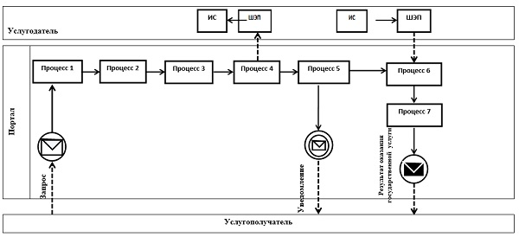

Условные обозначения и сокращения:

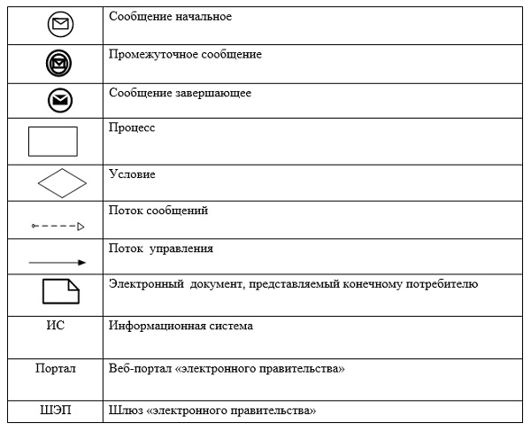

Приложение 2
к Регламенту государственной услуги
"Регистрация и постановка на учет
безработных граждан"
Справочник бизнес-процессов оказания
государственной услуги
"Регистрация и постановка на учет
безработных граждан"

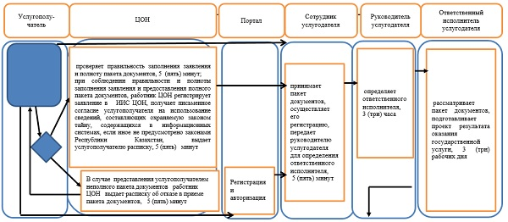

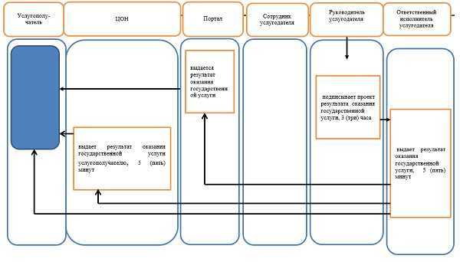

Утвержден
постановлением акимата
от 30 декабря 2015 года № 564
Регламент государственной услуги
"Выдача направлений лицам на участие
в активных формах содействия занятости"
1. Общие положения
1. Государственная услуга "Выдача направлений лицам на участие в активных формах содействия занятости" (далее – государственная услуга) оказывается местными исполнительными органами районов и городов областного значения (отделы занятости и социальных программ акиматов районов, городов областного значения) (далее - услугодатель).
Прием заявления и выдача результата оказания государственной услуги осуществляются через:
1) услугодателя;
2) веб-портал "электронного правительства": www.egov.kz (далее – портал).
2. Форма оказания государственной услуги: электронная (частично автоматизированная) и (или) бумажная.
3. Результат оказания государственной услуги – выдача направления лицам на участие в активных мерах содействия занятости, которая включает в себя:
1) направление для трудоустройства;
2) направление на общественные работы;
3) направление лицам на профессиональную подготовку, переподготовку и повышение квалификации;
4) направление для трудоустройства на социальные рабочие места;
5) направление на молодежную практику;
6) оказание бесплатных услуг лицам в профессиональной ориентации.
Форма предоставления результата государственной услуги: электронная и (или) бумажная.
2. Описание порядка действий
структурных подразделений (работников)
услугодателя в процессе оказания
государственной услуги
4. Основанием для начала процедуры (действия) по оказанию государственной услуги является прием услугодателем документов, указанных в пункте 9 стандарта государственной услуги "Выдача направлений лицам на участие в активных формах содействия занятости", утвержденным приказом Министра здравоохранения и социального развития Республики Казахстан от 28 апреля 2015 года № 279 "Об утверждении стандартов государственных услуг в социально-трудовой сфере" (далее – пакет документов) либо заявления в форме электронного документа, удостоверенного электронной цифровой подписью (далее – ЭЦП) услугополучателя.
5. Содержание каждой процедуры (действия), входящей в состав процесса оказания государственной услуги, длительность его выполнения:
1) сотрудник услугодателя принимает пакет документов, осуществляет его регистрацию и передает руководителю услугодателя для определения ответственного исполнителя, 15 (пятнадцать) минут.
Результат процедуры (действия) – прием и регистрация пакета документов;
2) руководитель услугодателя определяет ответственного исполнителя, 5 (пять) минут.
Результат процедуры (действия) – виза руководителя услугодателя;
3) ответственный исполнитель услугодателя рассматривает пакет документов, подготавливает проект результата оказания государственной услуги, 15 (пятнадцать) минут.
Результат процедуры (действия) - проект результата оказания государственной услуги;
4) руководитель услугодателя подписывает проект результата оказания государственной услуги, 5 (пять) минут.
Результат процедуры (действия) – подписанный результат оказания государственной услуги;
5) ответственный исполнитель услугодателя выдает результат оказания государственной услуги, 5 (пять) минут;
Результат процедуры (действия) – выданный результат оказания государственной услуги.
3. Описание порядка взаимодействия
структурных подразделении (работников)
услугодателя в процессе оказания
государственной услуги
6. Перечень структурных подразделений (работников) услугодателя, которые участвуют в процессе оказания государственной услуги:
1) сотрудник услугодателя;
2) руководитель услугодателя;
3) ответственный исполнитель услугодателя.
7. Описание последовательности процедур (действий) между структурными подразделениями (работниками), длительность каждой процедуры (действия):
1) сотрудником услугодателя осуществляется прием и регистрация пакета документов, передача руководителю услугодателя для определения ответственного исполнителя, 15 (пятнадцать) минут;
2) руководителем услугодателя определяется ответственный исполнитель, пакет документов передается ответственному исполнителю, 5 (пять) минут;
3) ответственным исполнителем услугодателя рассматривается пакет документов, подготавливается проект результата оказания государственной услуги, который направляется руководителю услугодателя, 15 (пятнадцать) минут;
4) руководителем услугодателя подписывается проект результата оказания государственной услуги, который передается ответственному исполнителю услугодателя, 5 (пять) минут;
5) ответственным исполнителем услугодателя выдается результат оказания государственной услуги, 5 (пять) минут.
4. Описание порядка взаимодействия с
центром обслуживания населения и (или)
иными услугодателями, а также порядка
использования информационных систем
в процессе оказания государственной услуги
8. Государственная услуга через филиал Республиканского государственного предприятия "Центр обслуживания населения" не осуществляется.
9. Описание порядка обращения и последовательности процедур (действий) услугополучателя и услугодателя при оказании государственной услуги через портал:
1) услугополучатель осуществляет регистрацию, авторизацию на портале посредством индивидуального идентификационного номера, ЭЦП;
2) выбор услугополучателем электронной государственной услуги, заполнение полей электронного запроса и прикрепление пакета документов;
3) удостоверение электронного запроса для оказания электронной государственной услуги посредством ЭЦП услугополучателя;
4) обработка (проверка, регистрация) электронного запроса услугодателем;
5) получение услугополучателем уведомления о статусе электронного запроса и сроке оказания государственной услуги через портал в "личном кабинете" услугополучателя;
6) направление услугодателем в "личный кабинет" услугополучателя результата оказания государственной услуги в форме электронного документа, подписанного ЭЦП;
7) получение услугополучателем результата государственной услуги через портал в "личном кабинете" услугополучателя.
10. Диаграмма функционального взаимодействия информационных систем при оказании государственной услуги через портал указана в приложении 1 к настоящему Регламенту.
11. Подробное описание последовательности процедур (действий), взаимодействий структурных подразделений (работников) услугодателя в процессе оказания государственной услуги, а также описание порядка взаимодействия с иными услугодателями и (или) центром обслуживания населения и порядка использования информационных систем в процессе оказания государственной услуги отражается в справочнике бизнес-процессов оказания государственной услуги согласно приложению 2 к настоящему Регламенту.
Приложение 1
к Регламенту государственной услуги
"Выдача направлений лицам на участие
в активных формах содействия занятости"
Диаграмма функционального взаимодействия
информационных систем, задействованных
при оказании государственной услуги
"Выдача направлений лицам на участие
в активных формах содействия
занятости" через портал

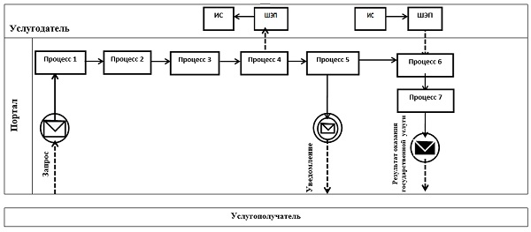

Условные обозначения и сокращения:

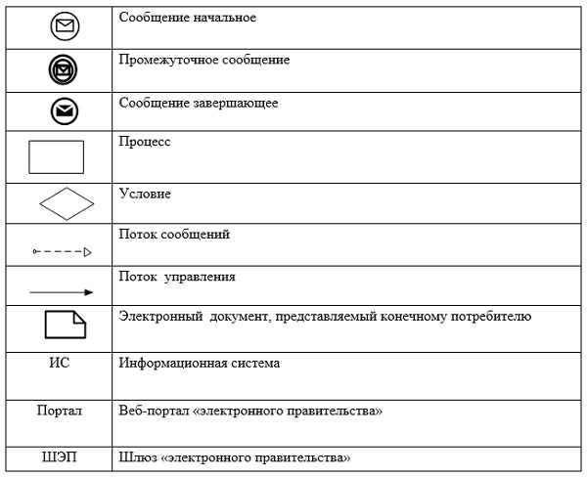

Приложение 2
к Регламенту государственной услуги
"Выдача направлений лицам на участие
в активных формах содействия занятости"
Справочник бизнес-процессов оказания
государственной услуги "Выдача
направлений лицам на участие в
активных формах содействия занятости"

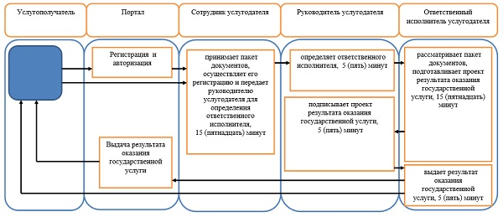

Утвержден
постановлением акимата
от 30 декабря 2015 года № 564
Регламент государственной услуги
"Выдача и продление разрешения иностранному
работнику на трудоустройство и работодателям
на привлечение иностранной рабочей силы
для осуществления трудовой деятельности
на территории соответствующей
административно-территориальной единицы"
1. Общие положения
1. Государственная услуга "Выдача и продление разрешения иностранному работнику на трудоустройство и работодателям на привлечение иностранной рабочей силы для осуществления трудовой деятельности на территории соответствующей административно-территориальной единицы" (далее – государственная услуга) оказывается местным исполнительным органом области (государственное учреждение "Управление координации занятости и социальных программ акимата Костанайской области") (далее - услугодатель).
Прием заявления и выдача результата оказания государственной услуги осуществляются через:
1) услугодателя;
2) веб-портал "электронного правительства" www.egov.kz, www.elicense.kz (далее – портал).
2. Форма оказываемой государственной услуги - электронная (частично автоматизированная) и (или) бумажная.
3. Результат оказания государственной услуги:
разрешение, переоформленное и продленное разрешение иностранному работнику на трудоустройство и работодателям на привлечение иностранной рабочей силы для осуществления трудовой деятельности на территории соответствующей административно-территориальной единицы.
Форма предоставления результата оказания государственной услуги:
по выдаче, переоформлению и продлению разрешения услугополучателю (работодателю) на привлечение иностранной рабочей силы для осуществления трудовой деятельности на территории соответствующей административно-территориальной единицы – электронная или бумажная;
по выдаче, переоформлению и продлению разрешения услугополучателю (иностранному работнику) на трудоустройство для осуществления трудовой деятельности на территории соответствующей административно-территориальной единицы – бумажная.
2. Описание порядка действий
структурных подразделений (работников)
услугодателя в процессе оказания
государственной услуги
4. Основанием для начала процедуры (действия) по оказанию государственной услуги является прием услугодателем документов, указанных в пункте 9 стандарта государственной услуги "Выдача и продление разрешения иностранному работнику на трудоустройство и работодателям на привлечение иностранной рабочей силы для осуществления трудовой деятельности на территории соответствующей административно-территориальной единицы", утвержденного приказом Министра здравоохранения и социального развития Республики Казахстан от 28 апреля 2015 года № 279 "Об утверждении стандартов государственных услуг в социально-трудовой сфере" (далее – пакет документов) либо заявления, удостоверенного электронной цифровой подписью (далее – ЭЦП) услугополучателя.
5. Содержание каждой процедуры (действия), входящей в состав процесса оказания государственной услуги, длительность его выполнения:
1) сотрудник услугодателя осуществляет прием и регистрацию пакета документов, 15 (пятнадцать) минут.
Результат процедуры (действия) – прием и регистрация пакета документов;
2) руководитель услугодателя определяет ответственного исполнителя, 1 (один) час.
Результат процедуры (действия) – виза руководителя услугодателя;
3) ответственный исполнитель услугодателя рассматривает пакет документов, подготавливает проект результата оказания государственной услуги в сроки (с момента сдачи пакета документов):
услугополучателем (работодателем) услугодателю:
выдача разрешения, 40 (сорок) рабочих дней;
переоформление разрешения, 30 (тридцать) рабочих дней;
продление разрешения, 7 (семь) рабочих дней;
услугополучателем (иностранным работником) услугодателю:
выдача и продление разрешения на трудоустройство, 30 (тридцать) рабочих дней;
переоформление разрешения на трудоустройство, 2 (два) рабочих дня.
Результат процедуры (действия) – проект результата оказания государственной услуги;
4) руководитель услугодателя подписывает проект результата оказания государственной услуги, 1 (один) час.
Результат процедуры (действия) – подписанный результат оказания государственной услуги.
5) сотрудник услугодателя выдает результат оказания государственной услуги услугополучателю, 5 (пять) минут.
Результат процедуры (действия) – выданный результат оказания государственной услуги услугополучателю.
3. Описание порядка взаимодействия
структурных подразделений (работников)
услугодателя в процессе оказания
государственной услуги
6. Перечень структурных подразделений (работников) услугодателя, которые участвуют в процессе оказания государственной услуги:
1) сотрудник услугодателя;
2) руководитель услугодателя;
3) ответственный исполнитель услугодателя.
7. Описание последовательности процедур (действий) между структурными подразделениями (работниками) с указанием длительности каждой процедуры (действия):
1) сотрудником услугодателя осуществляется прием и регистрация пакета документов, 15 (пятнадцать) минут;
2) руководителем услугодателя определяется ответственный исполнитель, 1 (один) час.
3) ответственным исполнителем услугодателя рассматривается пакет документов, подготавливается проект результата оказания государственной услуги в сроки (с момента сдачи пакета документов):
услугополучателем (работодателем) услугодателю:
выдача разрешения, 40 (сорок) рабочих дней;
переоформление разрешения, 30 (тридцать) рабочих дней;
продление разрешения, 7 (семь) рабочих дней;
услугополучателем (иностранным работником) услугодателю:
выдача и продление разрешения на трудоустройство, 30 (тридцать) рабочих дней;
переоформление разрешения на трудоустройство, 2 (два) рабочих дня.
4) руководителем услугодателя подписывается проект результата оказания государственной услуги, 1 (один) час.
5) сотрудником услугодателя выдается результат государственной услуги услугополучателю, 5 (пять) минут.
4. Описание порядка взаимодействия с
центром обслуживания населения и (или)
иными услугодателями, а также порядка
использования информационных систем
в процессе оказания государственной услуги
8. Государственная услуга через филиал Республиканского государственного предприятия "Центр обслуживания населения" по Костанайской области не оказывается.
9. Описание порядка обращения и последовательности процедур (действий) услугополучателя и услугодателя при оказании государственной услуги через портал:
1) услугополучатель осуществляет регистрацию, авторизацию на портале посредством индивидуального идентификационного номера, ЭЦП;
2) выбор услугополучателем электронной государственной услуги, заполнение полей электронного запроса и прикрепление пакета документов;
3) удостоверение электронного запроса для оказания электронной государственной услуги посредством ЭЦП услугополучателя;
4) обработка (проверка, регистрация) электронного запроса услугодателем;
5) получение услугополучателем уведомления о статусе электронного запроса и сроке оказания государственной услуги через портал в "личном кабинете" услугополучателя;
6) направление услугодателем в "личный кабинет" услугополучателя результата оказания государственной услуги в форме электронного документа, подписанного ЭЦП;
7) получение услугополучателем результата государственной услуги через портал в "личном кабинете" услугополучателя;
10. Диаграмма функционального взаимодействия информационных систем при оказании государственной услуги через портал указана в приложении 1 к настоящему Регламенту.
11. Подробное описание последовательности процедур (действий), взаимодействий структурных подразделений (работников) услугодателя в процессе оказания государственной услуги, а также описание порядка взаимодействия с иными услугодателями и (или) центром обслуживания населения и порядка использования информационных систем в процессе оказания государственной услуги отражается в справочнике бизнес-процессов оказания государственной услуги согласно приложению 2 к настоящему Регламенту.
Приложение 1
к Регламенту государственной услуги
"Выдача и продление разрешения
иностранному работнику на
трудоустройство и работодателям
на привлечение иностранной рабочей
силы для осуществления трудовой
деятельности на территории
соответсвующей
административно-территориальной
единицы"
Диаграмма функционального взаимодействия
информационных систем, задействованных
при оказании государственной услуги
"Выдача и продление разрешения иностранному
работнику на трудоустройство и работодателям
на привлечение иностранной рабочей силы
для осуществления трудовой деятельности
на территории соответсвующей
административно-территориальной
единицы" через портал

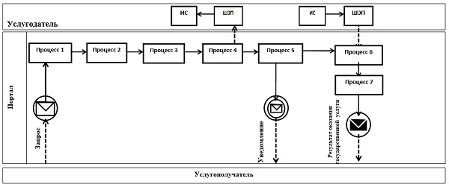

Условные обозначения и сокращения:

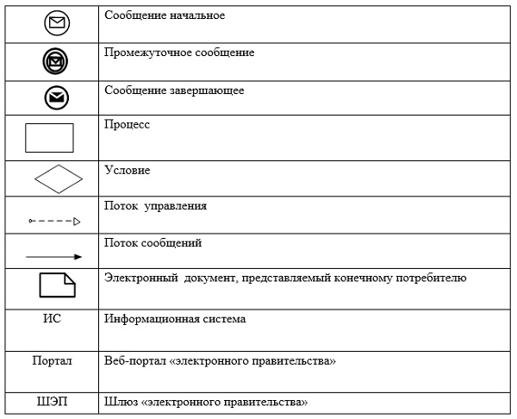

Приложение 2
к Регламенту государственной услуги
"Выдача и продление разрешения
иностранному работнику на
трудоустройство и работодателям
на привлечение иностранной рабочей
силы для осуществления трудовой
деятельности на территории
соответсвующей
административно-территориальной
единицы"
Справочник бизнес-процессов
оказания государственной услуги
"Выдача и продление разрешения иностранному
работнику на трудоустройство и работодателям
на привлечение иностранной рабочей силы
для осуществления трудовой деятельности
на территории соответсвующей
административно-территориальной
единицы" при выдаче разрешения на
привлечение иностранной рабочей силы

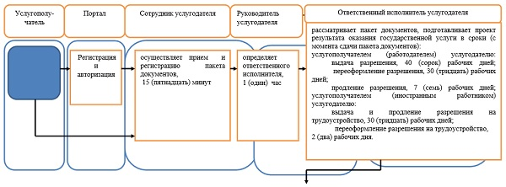

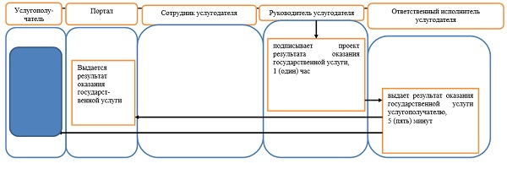

© 2012. РГП на ПХВ «Институт законодательства и правовой информации Республики Казахстан» Министерства юстиции Республики Казахстан

